班级  编号 | 姓名 | 课程名称 | 学院专业 | 联系方式 | 授课教师
23级1班14号 | 廖卓远 | 大学美育（2） | 先进制造学院人工智能 | 16623688191 | 乐云
题 目：随手拍一张美照，分析照片美在何处，至少列出三点理由。  要 求：1，要求亲手所拍。2，字数在500-1000字左右，用A4纸打印，不要超过1页纸，可正反面打印。 3，最后一周上课，考试前提交。务必填写班级编号。 |  |  |  |  | 分 数
2024—2025学年第1学期广东工业大学公选课平时作业

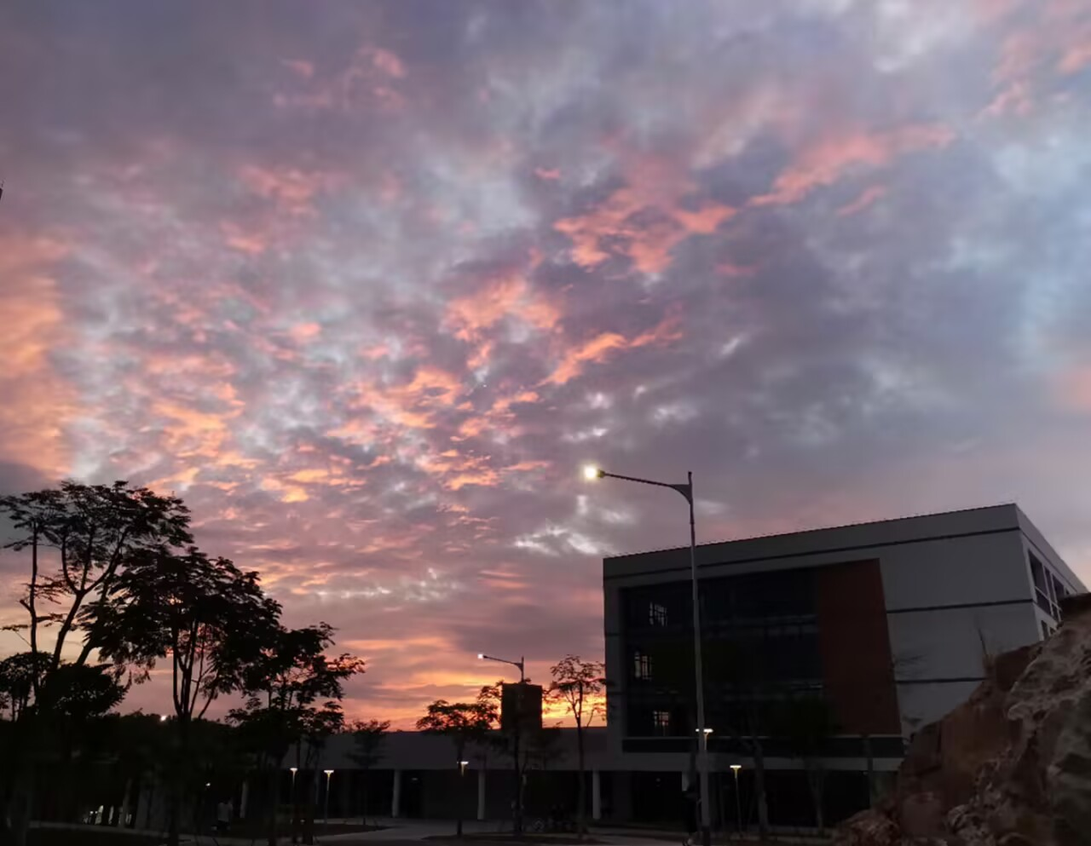
近日大风狂作，天气寒冷但晴天连绵，随着下课人流目睹此景，内心涌起一股柔和的暖流，便顺手拍下照片记录此刻。至于其美之处，鄙人只能用肤浅的文字从几个方面寥寥刻画和感悟。
绚丽的晚霞铺满天空，云群扑腾着翻滚着，让人不由自主地为之吸引。晚霞的色彩变化层次丰富，深橙色和柔和的粉红色相互交融，自然的蓝灰色点缀其间，仿佛大自然调色盘上泼洒出的绚丽渐变。漫布的暖色调使内心中一种温暖而又柔和的情感油然而生，而夹杂的蓝灰色的云层又赋予画面宁静与深邃。这种冷暖对比颜色搭配，让画面充满视觉冲击力，也蕴含着一份温暖与深邃的情感。这份渐变的层次感正是大自然的鬼斧神工，令人沉醉，不由得让人感叹“霞光万丈映苍穹，云卷云舒向彩虹”。
照片中，树木的自然剪影与人工建筑的几何线条形成了强烈对比。树木的柔和线条展现了自然的随性与生命力，而建筑的规整形态和路灯的点缀则象征着人类文明的秩序感。这两者看似对立，却又在画面中巧妙融合统一。人类通过主观能动性认识自然、改造自然，但始终无法完全征服自然，唯有尊重自然、遵循其规律，才能在这片蓝天下和谐共存。建筑与晚霞形成的时空对话正是这种关系的象征。
这张照片不仅展现了视觉上的美，还引人深思。杜牧曾言：“夕阳无限好，只是近黄昏。”同一片天空下的我们，又将走向何处？在这里，有多少怀揣梦想的人能够实现他们的抱负？年少时懵懂的我们，又能否在这片土地上认识自我、突破自我？如果我们也是照片中那一抹云彩，又该如何追逐余晖的脚步，迈向更广阔的天空？青春如夕阳，美好却短暂。大学时光更是如同画中的霞光，虽绚丽却稍纵即逝。我们正处于人生中最宝贵的年华，而这些年华已过半。若不珍惜，当回首时，或许只能感叹它如同夕阳般消散在时间的长河中。
晚霞的美，绚烂而又短暂。正因为短暂，才珍贵。自然的美，随性而又生机，但只有与自然和谐共存，才能让这份美留存。人生的美，灿烂并非永恒，需要用心去捕捉、去感受。只有珍惜生命中每一刻，赋予平凡以价值，才能让人生如晚霞般绚丽动人，留下一抹不可磨灭的余晖。

